UNIVERSITÉ DE THESSALIE
CENTRE DE LANGUES ÉTRANGÈRES- SECTION DE LANGUE FRANÇAISE
FACULTÉ DES SCIENCES HUMAINES
(1e étage) Bureau des langues étrangères, tél. 24210-74682
Enseignante: Eftychia Damaskou, e_damaskou@yahoo.gr

Semestre de printemps- Cours Ic

Activité 1 : Ecoutez le dialogue suivant et répondez aux questions.
- La dame contacte l’école pour
- Demander des renseignements sur l’inscription d’un enfant
- Demander la date de la rentrée scolaire
- Demander le transfert du dossier scolaire de son enfant
- L’enfant est son fils. Vrai Faux
- Quel sont le nom et l’âge de l’enfant ? _____________________________________________________
- L’enfant est né à Paris Lima Lisbonne
- L’enfant ne parle pas bien le français. Vrai Faux
- Les enfants nés à l’étranger sont toujours placés dans la classe de leur âge. Vrai Faux
- Dans quelle classe l’enfant va être accueilli ? CE1 CE2 CM1
- La dame demande aussi des renseignements sur les horaires de l’école et le transport des élèves. Vrai Faux
- L’école dure de ______h jusqu’à ______h.
- L’enfant doit quitter l’école après la fin des cours. Vrai Faux
- Il n’y a pas de service de transport. Vrai Faux
- Pour inscrire l’enfant, la dame doit (cochez)
- Rencontrer le directeur
- Aller à l’Ambassade
- Remplir un formulaire
- Payer des frais d’inscription

Activité 2 : Lisez la lettre suivante et repérez : le type de document, le sujet et sa structure.
Strasbourg, le 4 juin 2016
Objet : demande de transfert de dossier scolaire

Monsieur le Directeur,
En raison d’un changement de domicile, mon fils, qui était scolarisé en classe de CM1 dans votre école depuis 2013, doit changer d’établissement. Il intégrera donc, à partir du mois de septembre, l’Ecole Vaugelas, située 5 avenue Chambéry.
Dans ce contexte, je souhaiterais que vous transmettiez, le plus rapidement possible, le dossier de Guillaume Leclerc au directeur de cet établissement, à savoir, Monsieur Christian Dupont.
En vous remerciant, je vous prie d’agréer, Monsieur le Directeur, mes salutations distinguées.
Sabine MULLER

Activité 3 : Et maintenant à vous. Vous êtes enseignant/e dans une école maternelle en France. Vous recevez l’email suivant et vous devez répondre. Rédigez le texte de votre message.
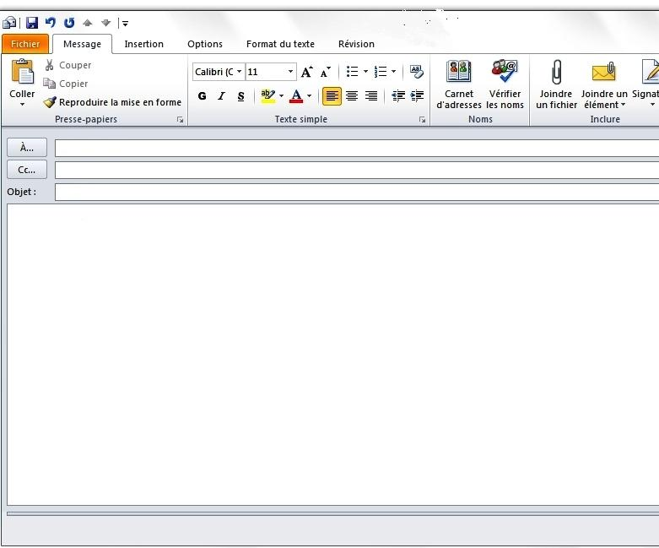
Bonjour,
Ma fille a presque 2 ans et demi et je voudrais l’inscrire à l’école maternelle en septembre prochain. Je voudrais savoir comment je dois faire pour l’inscrire et quels sont les documents nécessaires. De plus, est-il possible de l’inscrire à l’école près du travail de mon mari ?
Je vous remercie pour votre réponse.
Claire Dupont

